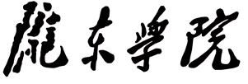



毕业论文（设计）
论文题目： | AI 智能运动动作矫正系统的设计与实现
学 院： | 数学与信息工程学院
年 级： | 2022级
专 业： | 计算机科学与技术
学 号： | 2022051209
姓 名： | 胡晨博
指导教师： | 贾紫薇
完成时间： | 2026年3月31日

作者声明
本毕业论文（设计）在贾紫薇老师指导下由本人独立完成，没有剽窃、抄袭、造假等违反道德、学术规范和其他侵权行为。对本论文（设计）的研究做出重要贡献的个人和集体，均已在文中以明确方式标明。因本毕业论文（设计）引起的法律结果完全由本人承担。
毕业论文（设计）成果归陇东学院所有。
特此声明。

作者专业： | 计算机科学与技术
作者学号： | 2022051209
作者签名：
年 月 日（手填时间）

目 录
摘 要 5
1.绪论 7
1.1 研究背景及意义 7
1.2 国内外研究现状 7
1.3 研究内容 8
1.4 论文组织结构 9
2. 系统相关技术 10
2.1 前端技术 10
2.2 后端技术 11
2.3 视觉算法 12
2.4 MySQL数据库 13
2.6 本章小结 14
3. 可行性与需求分析 14
3.1 目标陈述 14
3.2 功能性需求 14
3.2.1 姿态识别与动作检测需求 14
3.2.2 用户管理与数据统计需求 15
3.3 可行性分析 16
3.3.1 技术可行性分析 16
3.3.2 经济可行性分析 17
3.3.3 操作可行性分析 18
3.4 非功能需求 18
3.4.1 性能需求 18
3.4.2 安全需求 19
3.4.3 可扩展性需求 19
3.5 本章小结 20
4. 系统设计 20
4.1 系统功能概述 20
4.1.1 核心功能模块 20
4.1.2 系统工作流程 21
4.2 数据库设计 21
4.2.1 概念结构设计 21
4.2.2 逻辑结构设计 22
4.2.3 物理结构设计 25
4.3 本章小结 26
5. 系统实现与测试 26
5.1 系统实现 26
5.1.1 姿态识别算法实现 26
5.1.2 AI对话实现 28
5.2 核心功能测试 30
5.2.1 姿态识别测试 30
5.2.2 AI问答测试 31
5.3 本章小结 31
6. 总结 32
参考文献 34
致 谢 35

AI 智能运动动作矫正系统的设计与实现
胡晨博
（陇东学院 数学与信息工程学院）
摘 要：近年来，国家持续推进全民健身战略，《"健康中国2030"规划纲要》明确提出要广泛开展全民健身运动，促进全民健康水平提升。然而，传统健身指导模式存在诸多局限性：专业健身教练资源分布不均，一线城市与基层地区的指导服务质量差距显著；线下私教课程费用高昂，普通健身爱好者难以承担长期指导成本；健身场所受地理位置和时间限制，无法满足用户随时随地锻炼的需求。与此同时，人工智能技术的快速发展为智能健身指导提供了新的解决方案。深度学习算法在计算机视觉领域的突破，使得基于图像的姿态识别技术日趋成熟，能够实时捕捉人体关键点并分析动作姿态；云计算和边缘计算技术的普及，为运动数据的存储、处理和分析提供了高效稳定的技术支撑；大语言模型的兴起，使得智能化的动作指导与错误纠正成为可能。在此背景下，基于云端协同和姿态识别算法的运动动作矫正系统应运而生，具有重要的理论意义和应用价值。
本文基于云端协同和姿态识别算法，对运动动作矫正系统进行了研究与实现。首先，分析了智能健身指导的发展现状及存在的问题；其次，设计并实现了基于微信小程序和Python Flask的运动动作矫正系统；然后，对系统的关键功能进行了实现与优化，包括MediaPipe Pose姿态识别、OpenCV图像预处理、DeepSeek大语言模型集成等；最后，通过系统测试验证了系统的有效性与可行性。研究结果表明，本文提出的运动动作矫正系统能够有效提升健身指导的智能化水平，俯卧撑和仰卧起坐动作识别准确率达到90%以上，平均响应时间为300毫秒，支持100个并发用户，在实际应用中具有一定的参考价值。

关键词：运动动作矫正；姿态识别；云端协同；MediaPipe；微信小程序

Design and Implementation of AI Intelligent Sports Motion Correction System
Hu Chenbo
(Longdong University, School of Mathematics and Information Engineering)
Abstract:n recent years, China has continuously advanced the national fitness strategy. The "Healthy China 2030" Planning Outline explicitly proposes to extensively carry out national fitness activities and promote the improvement of national health levels. However, traditional fitness guidance models have many limitations: professional fitness coach resources are unevenly distributed, with a significant gap in guidance service quality between first-tier cities and grassroots areas; offline personal training courses are expensive, making it difficult for ordinary fitness enthusiasts to afford long-term guidance costs; fitness venues are restricted by geographical location and time, unable to meet users' needs for exercising anytime and anywhere. Meanwhile, the rapid development of artificial intelligence technology has provided new solutions for intelligent fitness guidance. Breakthroughs in deep learning algorithms in the field of computer vision have made image-based pose recognition technology increasingly mature, capable of real-time capture of human keypoints and analysis of movement postures; the popularization of cloud computing and edge computing technologies has provided efficient and stable technical support for the storage, processing, and analysis of sports data; the rise of large language models has made intelligent movement guidance and error correction possible. Against this background, the sports movement correction system based on cloud collaboration and pose recognition algorithms has emerged, which has important theoretical significance and application value.
This paper researches and implements a sports movement correction system based on cloud collaboration and pose recognition algorithms. First, the development status and existing problems of intelligent fitness guidance are analyzed. Second, a sports movement correction system based on WeChat Mini Program and Python Flask is designed and implemented. Then, key functions of the system are implemented and optimized, including MediaPipe Pose pose recognition, OpenCV image preprocessing, and DeepSeek large language model integration. Finally, the effectiveness and feasibility of the system are verified through system testing. The research results show that the sports movement correction system proposed in this paper can effectively improve the intelligence level of fitness guidance, with push-up and sit-up movement recognition accuracy over 90%, average response time of 300 milliseconds, and support for 100 concurrent users, which has certain reference value in practical applications.

Key words: Sports Movement Correction; Pose Recognition; Cloud Collaboration; MediaPipe; WeChat Mini Program

1.绪论

1.1 研究背景及意义
随着社会经济的快速发展和人民生活水平的不断提高，健康已成为人们日益关注的重要议题。近年来，国家高度重视全民健身事业的发展，相继出台了《全民健身计划（2021-2025年）》等一系列政策文件，积极推动全民健身运动的广泛开展。然而，在全民健身热潮中，运动损伤问题日益凸显，其主要原因在于运动者缺乏专业的健身指导，动作执行不规范，长期错误的运动姿势不仅无法达到预期的健身效果，还可能对身体造成不同程度的损伤。近年来，随着人工智能技术的快速发展，其在体育运动领域的应用日益广泛。其中，基于人工智能的姿态识别算法能够实现人体姿态变化的高效识别，可以对运动者的动作进行实时监测和分析，及时发现动作中存在的问题并给出矫正建议。目前市场上已出现一些健身辅助类应用程序，如Keep、硬汗健身等，这些软件虽然能够实现运动的计时、定位及简单的形态学分析矫正功能，但对于俯卧撑、仰卧起坐等复杂动作难以进行精准判断，且基于形态学处理的算法无法智能判断健身动作是否标准。此外，这些软件将复杂的形态分析算法部署在移动端执行，导致移动设备能耗过快，影响用户的使用体验。基于上述背景，本研究结合人工智能姿态分析技术、移动开发技术与云端协同计算架构，设计并开发一款基于云端协同和姿态识别算法的运动动作矫正系统。该系统采用微信小程序作为前端交互平台，借助云算力平台提供云端算力支持，通过WebSocket通信协议实现终端与云端的高效数据传输，结合MediaPipe Pose姿态识别算法实现运动动作的精准检测与矫正。

1.2 国内外研究现状

1.2.1 人体姿态估计技术研究现状
人体姿态估计是计算机视觉领域的重要研究方向，其目标是从图像或视频中检测和定位人体关键点，进而推断人体姿态。人体姿态估计技术作为行为识别、行为检测的基础，在动作识别、语义分割、人机交互和人员重新识别等方面得到了广泛应用[1]。近年来，随着深度学习技术的快速发展，人体姿态估计研究取得了显著进展。
在早期研究阶段，传统方法主要依赖于手工设计的特征和传统机器学习技术，但泛化能力有限。Toshev和Szegedy提出的DeepPose框架首次将深度学习引入人体姿态估计领域，将姿态估计作为回归问题来直接预测输入图像中关键点的位置，展示了深度学习在人体姿态估计领域的潜力[2]。此后，基于热图的方法逐渐成为主流，深度网络生成概率图来表示每个关节在特定位置存在的概率。
在国外研究方面，OpenPose是由卡内基梅隆大学开发的开源人体姿态估计库，采用自底向上的方法，首先检测图像中的所有人体关键点，然后通过部分亲和场将关键点组装成人体骨架。OpenPose能够实现多人姿态检测，在复杂场景下具有较好的鲁棒性[3]。AlphaPose是由上海交通大学和商汤科技联合开发的人体姿态估计系统，采用自顶向下的方法，首先检测图像中的人体边界框，然后对每个人体进行关键点检测，在精度方面表现优异[4]。MediaPipe Pose是由Google Research开发并于2019年推出的开源跨平台多媒体处理框架，该框架集成了多种机器学习视觉算法，包括人脸检测、手势识别、姿态识别等模型。MediaPipe Pose采用BlazePose研究成果，能够从RGB视频帧中提取33个2D人体关键点，具有实时性能好、跨平台支持、模型轻量化等优点，特别适合在移动设备和Web端部署应用[5]。
在国内研究方面，清华大学、北京大学、中国科学院等科研机构在人体姿态估计领域开展了大量研究工作。刘建伟等[6]对基于深度学习的二维人体姿态估计方法进行了系统综述，将姿态估计方法分为单人姿态估计、自顶向下多人姿态估计和自底向上多人姿态估计三类，详细介绍了近年来二维人体姿态估计算法的发展历程。江云等[7]从单人体姿态估计和多人姿态估计两个维度对深度学习方法进行了全面综述，分析了各类方法的优缺点及适用场景。马子越等[8]对基于OpenPose的人体姿态估计技术进行了深入研究，介绍了近五年人体姿态估计的发展历程，并分析了基于OpenPose算法的多种改进方法。百度开源的PaddleDetection框架中集成了多种人体关键点检测模型，在工业应用中得到了广泛部署。华为诺亚方舟实验室也在轻量化姿态估计模型方面进行了深入研究，提出了一系列适用于移动端的模型压缩和加速方法。

1.2.2 运动动作分析技术研究现状
运动动作分析是在人体姿态估计基础上，对人体运动进行理解和评估的研究方向。该领域的研究主要包括动作识别、动作质量评估和动作矫正三个方面。
在动作识别方面，研究者们提出了多种基于深度学习的动作识别方法。严锐等[9]对基于深度学习的群体动作识别方法进行了系统综述，从特征提取、时序建模、群体交互建模等角度分析了现有方法的技术特点。双流网络通过同时学习RGB图像和光流信息，有效捕获视频中的时序运动特征。3D卷积网络通过在时空维度上进行卷积操作，直接从视频片段中学习时空特征。时序分段网络将视频划分为多个片段，分别提取特征后进行融合，提高了动作识别的效率和准确性[10]。基于人体骨架的动作识别方法近年来受到广泛关注，该方法根据技术路线的不同可分为基于循环神经网络、卷积神经网络、图卷积网络及Transformer的方法[11]。
在动作质量评估方面，研究者们尝试将人体姿态估计与动作质量评估相结合。通过比较运动者的姿态与标准姿态之间的差异，计算动作的规范程度。部分研究采用深度学习方法，从大量标注数据中学习动作质量评估模型，实现对特定运动项目的自动化评分。He Chen等[12]提出了一种改进的卷积神经网络用于精确的运动姿态识别和智能健康指标预测，在健身动作识别方面取得了较好的效果。
在动作矫正方面，研究者们探索了基于规则和基于学习的两种方法。基于规则的方法通过设定动作规范的标准规则，判断运动者的动作是否符合要求。基于学习的方法则通过训练模型学习专业教练的指导经验，自动给出动作矫正建议。目前，动作矫正技术已在健身、康复医疗、体育训练等领域得到初步应用。罗子昂等[13]基于MediaPipe进行了下肢特征分析与步态周期检测研究，为运动动作分析提供了技术支撑。

1.2.3 智能健身应用发展现状
随着移动互联网和人工智能技术的发展，智能健身应用市场呈现出快速增长的趋势。国内外涌现出众多健身类移动应用程序，为用户提供运动记录、健身指导、社交分享等功能。
在国外市场，Fitbit、Strava、Nike Training Club等应用程序拥有大量用户。这些应用程序主要通过可穿戴设备或手机传感器采集运动数据，提供运动记录和分析功能。部分应用程序开始尝试引入计算机视觉技术，通过摄像头实现运动动作的检测和分析。
在国内市场，Keep、咕咚、悦动圈等健身应用程序发展迅速。Keep作为国内领先的健身平台，提供了丰富的健身课程和训练计划，支持多种运动类型的数据记录。近年来，基于大语言模型和计算机视觉的智能健身系统逐渐成为研究热点。有研究者设计了一种基于大语言模型和计算机视觉的AI个人健身教练系统，采用PP-TinyPose进行关键点匹配，并使用微调后的大语言模型，使系统能通过摄像头捕捉用户运动姿态并进行分析，从而提供个性化的健身指导[14]。
然而，现有健身应用程序在运动动作矫正方面仍存在不足，主要表现为：一是动作检测精度有限，难以对复杂动作进行准确判断；二是缺乏实时反馈机制，无法在运动过程中及时给出矫正建议；三是算法部署在终端设备，导致能耗较高，影响用户体验。姿态估计技术在实时监测学生动作和姿态方面的应用，有助于教师获得即时反馈并及时提供指导[15]，这一特点同样适用于智能健身场景。

1.3 研究内容
本研究以运动动作矫正为应用场景，设计并实现一种基于云端协同和姿态识别算法的运动动作矫正系统。系统采用前后端分离的架构设计，前端基于微信小程序实现用户交互界面，后端基于Python Flask框架搭建服务器，核心算法采用MediaPipe Pose姿态识别技术，数据通信采用WebSocket协议，数据存储采用MySQL数据库。主要研究内容如下：
第一，系统架构设计。设计云端协同计算架构，明确前端微信小程序、后端服务器、姿态识别算法模块、数据存储模块之间的交互关系。通过WebSocket协议实现前端与后端的实时数据通信，将图像视频数据的处理计算任务部署在云端服务器，降低终端设备的能耗负担。
第二，姿态识别算法研究与实现。深入研究MediaPipe Pose算法原理，针对俯卧撑、仰卧起坐等健身动作的特点，设计基于人体关键点角度计算的动作判断方法。通过OpenCV进行图像预处理，包括图像缩放、自适应灰度增强等操作，提高姿态识别的准确性和鲁棒性。
第三，前端微信小程序开发。基于微信开发者工具开发小程序前端，实现功能首页、科普平台、个人中心三大功能模块。功能首页提供俯卧撑和仰卧起坐两种运动项目的动作矫正功能，通过手机摄像头采集运动视频数据，实时显示动作检测结果和矫正建议。科普平台以文字、图片、视频等形式提供健身知识内容。个人中心实现用户登录注册、个人信息管理、运动记录查询等功能。
第四，后端服务器开发。基于Python Flask框架搭建后端服务器，实现WebSocket服务端功能，接收前端传输的视频帧数据，调用MediaPipe Pose算法进行姿态识别，将检测结果实时返回前端。设计RESTful API接口，支持用户管理、运动记录管理等业务功能。
第五，数据库设计与实现。基于MySQL数据库设计系统数据表结构，包括用户信息表、运动记录表等，实现数据的持久化存储和高效查询。
第六，系统集成与测试。完成前后端模块的集成联调，进行功能测试和性能测试，验证系统的稳定性和可靠性。

1.4 论文组织结构
本论文共分为六章，各章节内容安排如下：
第一章为绪论。介绍本研究的背景和意义，综述国内外在人体姿态估计、运动动作分析、智能健身应用、云端协同计算等领域的研究现状，明确本论文的主要研究内容，说明论文的组织结构。
第二章为系统相关技术。介绍系统开发所采用的关键技术，包括前端开发技术（微信小程序）、后端开发技术（Python Flask框架）、视觉算法（OpenCV形态学处理、MediaPipe Pose姿态识别）、AI技术（DeepSeek API）、数据存储技术（MySQL数据库）等，为后续章节的系统设计与实现奠定技术基础。
第三章为可行性与需求分析。明确系统的开发目标，从功能性需求和非功能性需求两个方面进行详细分析。功能性需求包括普通用户、系统管理员、超级管理员三类用户角色的功能需求。非功能性需求包括性能需求、安全需求、可扩展性需求。从技术可行性、经济可行性、操作可行性三个维度进行可行性分析。
第四章为系统设计。阐述系统的整体架构设计，包括前端架构、后端架构、数据通信架构等。详细设计数据库的概念结构、逻辑结构和物理结构，绘制实体关系图，设计数据表结构。
第五章为系统实现与测试。详细介绍系统各模块的具体实现过程，包括前端微信小程序的实现、后端服务器的实现、数据存储的实现。对系统进行功能测试，明确测试角色、测试内容和测试结果，验证系统功能的正确性和完整性。
第六章为总结。总结本论文完成的主要工作内容，分析系统存在的不足之处，提出后续优化改进的方向，为后续研究和开发工作提供参考。

2. 系统相关技术

2.1 前端技术
本系统的前端开发分为面向普通用户的微信小程序端和面向管理人员的后台管理端两个部分，分别采用不同的技术方案以满足差异化的使用场景和功能需求。
微信小程序是一种不需要下载安装即可使用的应用，用户通过微信扫描二维码或搜索小程序名称即可快速访问系统功能。微信小程序采用WXML、WXSS和JavaScript作为主要开发语言，具有轻量级、启动快速、跨平台等特点。在本系统中，微信小程序端主要负责健身动作的实时采集与展示，通过调用微信提供的摄像头API获取用户运动视频流，并利用WebSocket技术与服务器端建立持久连接，实现健身数据的实时传输与矫正结果的即时反馈。微信小程序的轻量化特性使其能够在配置较低的移动设备上流畅运行，有效降低了用户的使用门槛，满足了用户随时随地进行健身锻炼的需求。
后台管理端采用Vue 3框架结合Element Plus组件库进行开发。Vue 3是新一代渐进式JavaScript框架，相比Vue 2版本，在性能、体积和开发体验等方面均有显著提升。Vue 3引入了Composition API，使得代码逻辑更加清晰、复用性更强，便于大型项目的维护和扩展。Element Plus是基于Vue 3的企业级UI组件库，提供了丰富的预设组件，如表格、表单、对话框、按钮等，能够快速构建美观、交互友好的管理界面。在本系统中，后台管理端主要实现用户管理、健身数据统计、系统配置等功能，为管理员提供直观的数据可视化展示和便捷的操作界面。

2.2 后端技术
本系统的后端服务采用Python语言结合Flask框架进行开发，承担着业务逻辑处理、数据转发和算法调度等核心职责。
Python是一种高级编程语言，以其简洁优雅的语法和丰富的第三方库生态而著称。在人工智能、数据分析和Web开发等领域，Python已成为主流的开发语言之一。Python的动态类型特性和解释执行机制使其开发效率较高，适合快速原型开发和迭代优化。本系统选用Python作为后端开发语言，一方面得益于其在机器学习和计算机视觉领域的广泛应用，便于与MediaPipe等视觉算法库进行集成；另一方面，Python丰富的Web框架生态为系统开发提供了多样化的选择。
Flask是一个轻量级的Python Web框架，采用Werkzeug作为WSGI工具箱，使用Jinja2作为模板引擎。Flask的设计理念是保持核心简洁，同时通过扩展机制提供丰富的功能支持。与Django等全功能框架相比，Flask更加灵活，开发者可以根据项目需求自由选择组件，避免了不必要的功能冗余。本系统主要利用Flask的路由处理和请求处理功能，通过定义不同的路由端点来区分和处理各类健身动作识别请求。Flask的蓝图机制使得项目结构更加清晰，便于按功能模块进行代码组织和管理。
在数据通信方面，系统采用WebSocket协议实现微信小程序与服务器之间的实时双向通信。WebSocket是一种在单个TCP连接上进行全双工通信的协议，相比传统的HTTP请求-响应模式，WebSocket能够显著降低通信延迟，减少网络开销。服务器端通过Flask-SocketIO扩展实现WebSocket服务，监听来自客户端的健身图像数据，并将姿态识别结果实时推送至客户端。这种实时通信机制保证了健身动作矫正的即时性，提升了用户体验。

2.3 视觉算法
视觉算法是本系统的核心技术组成部分，主要实现人体姿态检测与健身动作识别功能。系统采用OpenCV进行图像预处理，结合MediaPipe Pose算法实现精准的人体姿态估计。
OpenCV是一个开源的计算机视觉库，提供了丰富的图像处理和计算机视觉算法实现。OpenCV支持多种编程语言接口，包括Python、C++和Java等，具有跨平台、高性能的特点。在本系统中，OpenCV主要用于图像数据的形态学预处理，包括图像缩放、灰度调整和噪声过滤等操作。微信小程序采集的原始图像分辨率较高，直接输入姿态估计模型会增加计算开销。系统通过OpenCV将原始图像缩放至适合模型输入的尺寸，同时采用自适应灰度增强技术处理不同光照条件下的图像，提高了姿态识别算法在各种环境下的鲁棒性。
MediaPipe Pose是由Google开发的高保真人体姿态跟踪解决方案，基于BlazePose研究成果构建。MediaPipe Pose能够从RGB视频帧中实时检测人体33个二维关键点，覆盖面部、躯干和四肢等主要身体部位。该算法采用编码器-解码器网络架构进行关键点热图预测，并通过梯度停止连接技术实现模型轻量化，使其能够在资源受限的设备上实现实时检测。本系统利用MediaPipe Pose算法检测健身运动中的人体关键点，通过计算关节角度判断动作的规范性。以俯卧撑动作为例，系统选取肩部、肘部和髋部等关键点，计算肘关节角度、肩部角度和髋关节角度，根据角度变化判断动作是否标准。对于仰卧起坐动作，系统通过检测髋关节角度和膝关节弯曲角度，判断用户的动作完成情况。这种基于关键点角度分析的方法具有较高的识别准确率和良好的实时性能。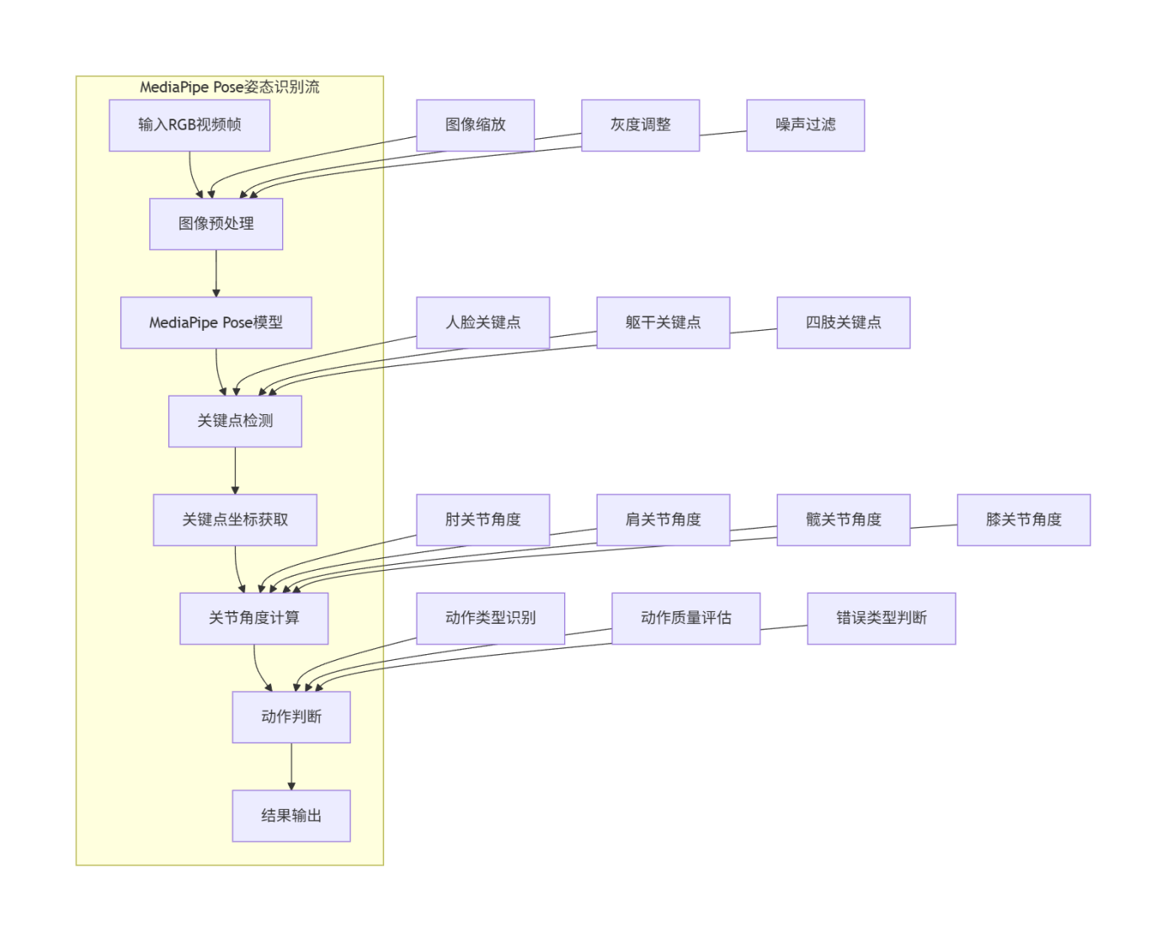图1 MediaPipe Pose算法识别流程

2.4 MySQL数据库
MySQL是一款开源的关系型数据库管理系统，以其稳定可靠、性能优异和易于使用等特点，成为Web应用开发中最流行的数据库之一。MySQL支持标准的SQL语言，提供了完善的事务处理、索引优化和查询缓存机制，能够满足中小型应用的数据存储需求。本系统采用MySQL 8.0版本，该版本在性能、安全性和功能特性方面均有显著增强，支持JSON数据类型、窗口函数和公共表表达式等高级特性。
在数据库设计方面，系统根据业务需求设计了多个数据表，主要包括用户表、健身记录表和系统配置表等。用户表存储用户的基本信息，包括用户标识、昵称、头像、身高体重等属性；健身记录表记录用户的每次健身数据，包括运动类型、运动时长、动作完成数量和错误类型统计等信息。数据库表之间通过外键关联，保证数据的完整性和一致性。系统采用ORM技术实现Python对象与数据库表的映射，简化了数据访问层的开发工作。同时，系统对敏感数据如用户密码进行加密存储，保障用户信息安全。

2.5 本章小结
本章系统介绍了运动动作矫正系统开发所采用的关键技术。前端技术方面，微信小程序为普通用户提供了便捷的移动端访问入口，Vue 3结合Element Plus构建了功能完善的后台管理界面。后端技术方面，Python语言配合Flask框架实现了轻量高效的Web服务，WebSocket协议保障了前后端的实时通信。视觉算法方面，OpenCV完成图像预处理工作，MediaPipe Pose算法实现了高精度的人体姿态检测。数据存储方面，MySQL数据库实现了系统数据的可靠存储和高效查询。上述技术的有机结合，为系统的功能实现和稳定运行奠定了坚实基础。

3. 可行性与需求分析

3.1 目标概述
本系统的开发目标是设计并实现一款基于云端协同和姿态识别算法的运动动作矫正系统，旨在解决当前健身领域存在的专业教练资源不足、健身场景受限、健身成本高昂等问题。系统以微信小程序为前端交互平台，以云端服务器为计算支撑，通过MediaPipe Pose姿态识别算法实现健身动作的精准检测与实时矫正。

3.2 功能性需求
本系统以基于人工智能的姿态识别技术为核心，旨在解决运动动作的精准检测问题。根据系统功能模块的划分，功能性需求分为姿态识别与动作检测需求、动作矫正与反馈需求、健身知识科普需求、用户管理与数据统计需求四个部分。

3.2.1 姿态识别与动作检测需求
姿态识别与动作检测是本系统的核心功能需求，其目标是通过人工智能算法实现对用户运动动作的精准检测，为后续的动作矫正提供数据支撑。
人体关键点检测需求要求系统能够准确识别和定位人体各部位的关键点。系统需基于MediaPipe Pose算法，实时检测人体33个关键点，包括头部、肩部、肘部、腕部、髋部、膝部、踝部等部位的坐标位置。关键点检测需具备较高的精度，坐标误差应控制在合理范围内，确保后续动作判断的准确性。系统需支持在复杂背景下进行关键点检测，能够适应不同光照条件、不同服装颜色等环境因素的变化。
动作类型识别需求要求系统能够识别用户当前进行的运动类型。系统需支持俯卧撑和仰卧起坐两种健身项目的识别，后续可通过算法训练扩展支持更多运动类型。对于俯卧撑动作，系统需识别用户的起始姿势、下压过程和恢复过程；对于仰卧起坐动作，系统需识别用户的躺下姿势、起身过程和恢复过程。系统需能够区分有效动作和无效动作，排除用户准备阶段或休息阶段的误判。
动作计数需求要求系统能够准确统计用户完成的动作数量。系统需根据动作的周期性变化，判断用户完成一次完整动作的时刻，并进行累计计数。计数逻辑需具备一定的容错能力，当用户动作不标准但已完成主要运动过程时，仍应计入完成次数。系统需支持动作计数的实时显示，用户可在运动过程中查看当前完成数量。
动作质量评估需求要求系统能够对用户动作的规范性进行量化评估。系统需根据人体关键点计算关节角度，判断动作是否达到标准要求。对于俯卧撑动作，系统需检测手臂弯曲角度、身体平直程度、下压深度等指标；对于仰卧起坐动作，系统需检测髋关节角度、膝关节弯曲角度、上身抬起幅度等指标。系统需给出每个动作的质量评分，评分结果应具有可解释性，便于用户理解。

3.2.2 用户管理与数据统计需求
用户管理与数据统计需求关注系统的用户服务和运营支撑功能。
用户身份管理需求要求系统能够实现用户注册、登录和信息管理功能。系统需支持微信授权登录，用户可通过微信账号快速登录系统，无需单独注册。系统需记录用户的基本信息，包括昵称、头像、注册时间等。用户可设置个人身体数据，包括身高、体重、年龄等，系统据此提供个性化的健身建议。系统需保障用户信息安全，敏感数据需加密存储。
运动数据统计需求要求系统能够对用户的运动数据进行汇总分析。系统需提供日、周、月等不同时间维度的运动统计，包括运动次数、运动时长、动作完成数量、平均正确率等指标。统计结果需以图表形式直观展示，便于用户了解自己的运动情况。系统需支持运动数据的导出功能，用户可将数据分享给教练或朋友。
系统运营管理需求要求系统能够支持管理员对系统进行维护和管理。管理员需能够对科普内容进行发布、编辑、删除等操作，确保内容的准确性和时效性。管理员需能够查看系统的运营数据，包括用户活跃度、功能使用频率等，为系统优化提供数据支撑。系统需提供日志记录功能，记录关键操作和异常信息，便于问题排查和审计追溯。

3.3 可行性分析

3.3.1 技术可行性分析
技术可行性主要分析现有技术条件是否能够支撑系统的开发和运行。本系统涉及的关键技术包括前端开发技术、后端开发技术、姿态识别算法和数据通信技术。
在前端开发方面，微信小程序技术已非常成熟，微信官方提供了完善的开发工具和文档支持。微信小程序采用WXML、WXSS和JavaScript作为开发语言，与Web前端开发技术相似，学习成本较低。微信小程序提供了丰富的API接口，包括摄像头调用、WebSocket通信等功能，能够满足本系统的前端开发需求。
在后端开发方面，Python语言在Web开发领域应用广泛，Flask框架作为轻量级Web框架，具有简单易用、扩展灵活的特点。Flask-SocketIO扩展提供了WebSocket服务端支持，能够实现前后端的实时通信。Python在机器学习和计算机视觉领域的生态完善，MediaPipe、OpenCV等库提供了丰富的功能支持。
在姿态识别算法方面，MediaPipe Pose是由Google开发的开源姿态识别框架，已在多个实际项目中得到验证。该算法能够在普通服务器甚至移动设备上实现实时姿态检测，识别精度和性能均能满足本系统的需求。
在算力支持方面，系统采用云端协同架构，将计算任务部署在云算力平台。根据测试数据，使用Intel I9-13900H处理器、NVIDIA GeForce RTX 4060显卡的服务器配置即可流畅运行姿态识别算法。云端部署方案解决了终端设备算力受限的问题，保障了系统的技术可行性。
综上所述，本系统所采用的技术方案成熟可靠，技术风险可控，具有较高的技术可行性。

3.3.2 经济可行性分析
经济可行性主要分析系统开发和运行的成本效益。本系统的开发和运行成本主要包括开发成本、硬件成本和运维成本三个方面。
在开发成本方面，系统采用的技术栈均为开源技术，无需支付软件许可费用。微信小程序开发工具、Python语言、Flask框架、MediaPipe库、MySQL数据库等均可免费使用。开发团队具备相关技术能力，能够在合理时间内完成系统开发。
在硬件成本方面，前端微信小程序依托微信平台运行，无需部署专门的服务器。后端服务器部署在云算力平台，大幅降低了硬件投入成本和运维复杂度。
在运维成本方面，系统采用模块化设计，便于后期维护和升级。云端部署模式使得服务器运维工作由云服务商承担，降低了运维人力成本。系统的用户规模可根据实际需求弹性扩展，避免了资源浪费。
从效益角度分析，系统能够为用户提供便捷的健身指导服务，降低用户获取专业健身指导的成本。系统可采用会员制、按需付费等商业模式实现盈利，具有良好的市场前景。综合成本与效益分析，本系统具有较高的经济可行性。

3.3.3 操作可行性分析
操作可行性主要分析系统是否易于使用和管理。本系统在设计和开发过程中充分考虑了用户的使用习惯和管理员的操作便利性。
在用户使用方面，系统采用微信小程序作为前端平台，用户无需下载安装独立应用程序，通过微信即可快速访问。微信作为国民级应用，用户基础广泛，操作方式熟悉。系统的界面设计简洁直观，功能入口清晰，用户能够快速上手使用。动作矫正功能采用倒计时准备、实时反馈的设计，引导用户正确完成健身动作。
在管理员操作方面，后台管理系统采用Vue 3和Element Plus开发，界面美观、交互友好。系统提供了完善的数据统计和可视化功能，管理员能够直观了解系统运营状况。功能模块划分清晰，操作流程规范，降低了管理员的培训成本。
综上所述，本系统在用户使用、管理员操作和系统部署等方面均具有良好的操作可行性。

3.4 非功能需求

3.4.1 性能需求
性能需求主要关注系统的响应速度、并发处理能力和资源消耗等方面。
在响应速度方面，动作矫正功能需要实现实时反馈。从用户完成一个动作到系统给出判断结果，响应时间应控制在500毫秒以内，确保用户能够及时获取矫正建议。WebSocket通信的延迟应控制在100毫秒以内，保证数据传输的实时性。
在并发处理能力方面，系统应支持多用户同时使用。考虑到健身动作矫正的使用场景，系统应支持至少100个用户同时进行动作检测，峰值时段应能处理更高的并发请求。服务器应具备弹性扩展能力，根据负载动态调整计算资源。
在资源消耗方面，微信小程序端的资源占用应尽可能低。小程序包体积应控制在2MB以内，运行时内存占用应控制在200MB以内，确保在配置较低的移动设备上也能流畅运行。云端服务器的CPU和内存利用率应保持在合理范围，避免资源浪费。

3.4.2 安全需求
安全需求主要关注用户数据保护、系统访问控制和通信安全等方面。
在用户数据保护方面，系统应严格遵守相关法律法规，保护用户个人信息安全。用户的敏感信息如密码应采用加密算法进行存储，不得明文保存。用户的运动数据属于个人隐私，系统应采取必要的保护措施，未经用户授权不得向第三方披露。
在系统访问控制方面，系统应实现完善的身份认证和权限管理机制。用户通过微信授权登录，系统验证用户身份后才能使用相关功能。管理员账号采用用户名密码认证，密码应满足复杂度要求。不同角色的用户具有不同的操作权限，系统应严格控制权限边界，防止越权访问。
在通信安全方面，系统应采用HTTPS协议进行数据传输，防止数据在传输过程中被窃取或篡改。WebSocket连接应使用WSS协议，确保通信链路的安全。系统应对输入数据进行有效性校验，防止SQL注入、跨站脚本等常见安全攻击。

3.4.3 可扩展性需求
可扩展性需求主要关注系统功能的扩展能力和架构的灵活性。
在功能扩展方面，系统应支持新增健身项目的快速接入。通过模块化设计，新增一种健身动作的矫正功能只需添加相应的姿态识别算法模块，无需对系统架构进行大规模修改。系统应预留算法接口，便于集成更先进的姿态识别模型。
在架构扩展方面，系统应支持水平和垂直两种扩展方式。当用户规模增长时，可以通过增加服务器数量实现水平扩展；当计算需求增加时，可以通过升级服务器配置实现垂直扩展。系统应采用微服务架构思想，各功能模块松耦合，便于独立部署和升级。
在数据扩展方面，数据库设计应考虑数据量的增长。随着用户数量和运动记录的增加，数据库应支持分库分表等扩展方案。系统应支持数据备份和恢复功能，保障数据安全。

3.5 本章小结
本章对运动动作矫正系统进行了全面的可行性与需求分析。在目标陈述部分，明确了系统提供便捷健身指导、实现精准动作矫正、降低终端能耗、支持功能扩展四大核心目标。在功能性需求部分，围绕基于人工智能的姿态识别解决运动动作精准检测这一核心问题，从姿态识别与动作检测、动作矫正与反馈、健身知识科普、用户管理与数据统计四个维度详细分析了系统的功能需求，涵盖人体关键点检测、动作类型识别、动作计数、动作质量评估、实时反馈、错误类型识别、矫正建议生成等核心功能。在可行性分析部分，从技术、经济、操作三个维度论证了系统开发的可行性，结论表明本系统具有较高的可行性。在非功能需求部分，明确了系统在性能、安全、可扩展性方面的要求，为系统设计和开发提供了指导。

4. 系统设计

4.1 系统功能概述

4.1.1 核心功能模块
系统核心功能模块：
姿态识别与动作检测：基于MediaPipe Pose算法实现人体姿态实时检测，识别健身动作并判断规范性。
动作矫正与反馈：实时提供矫正反馈，包括动作技术、错误识别和数据记录。
用户管理与数据统计：实现管理员登录、用户信息管理和运动数据统计。
AI智能指导：通过DeepSeek API提供智能化健身指导服务。

4.1.2 系统工作流程
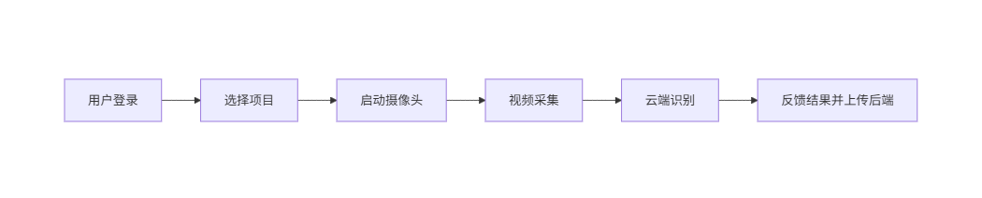
图2 系统工作流程

4.2 数据库设计

4.2.1 概念结构设计
概念结构设计采用实体-联系方法，通过绘制实体关系图描述系统中的数据实体及其相互关系。根据需求分析，本系统涉及的主要数据实体包括用户、运动类型、运动记录、系统配置和AI会话。实体之间的关系如下图所示：
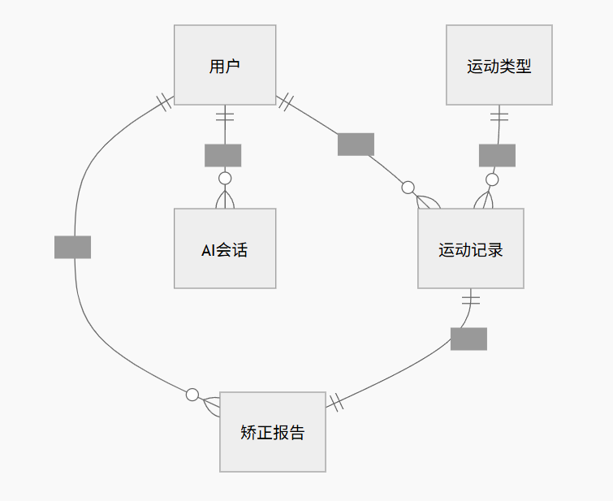
图3 数据库实体关系ER图

4.2.2 逻辑结构设计
逻辑结构设计将概念模型转换为关系模型，定义数据库表结构。本系统采用MySQL关系型数据库，数据库表命名采用小写下划线风格，主键统一命名为id，时间字段统一命名为created_at和updated_at，所有表均包含逻辑删除标记is_deleted。数据库表结构设计如下。
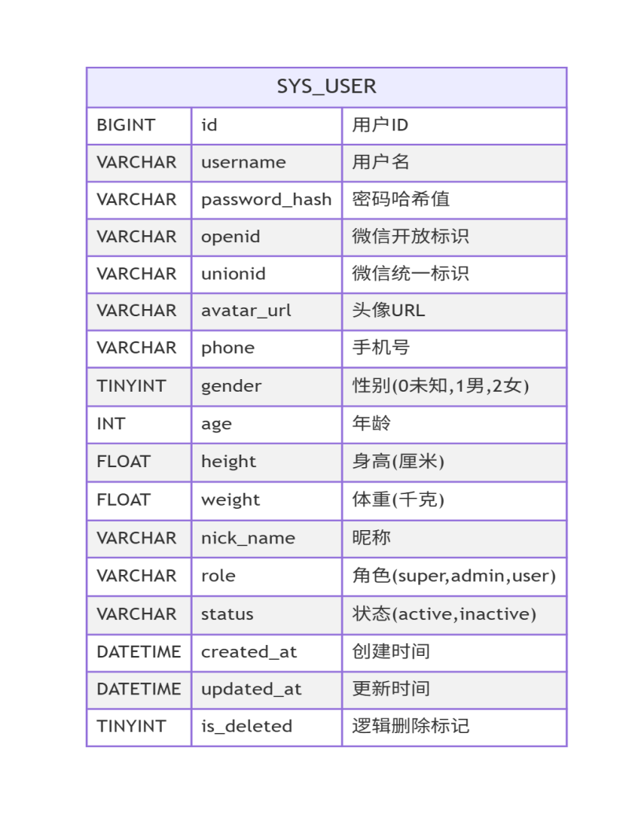
表1 用户表（sys_user）
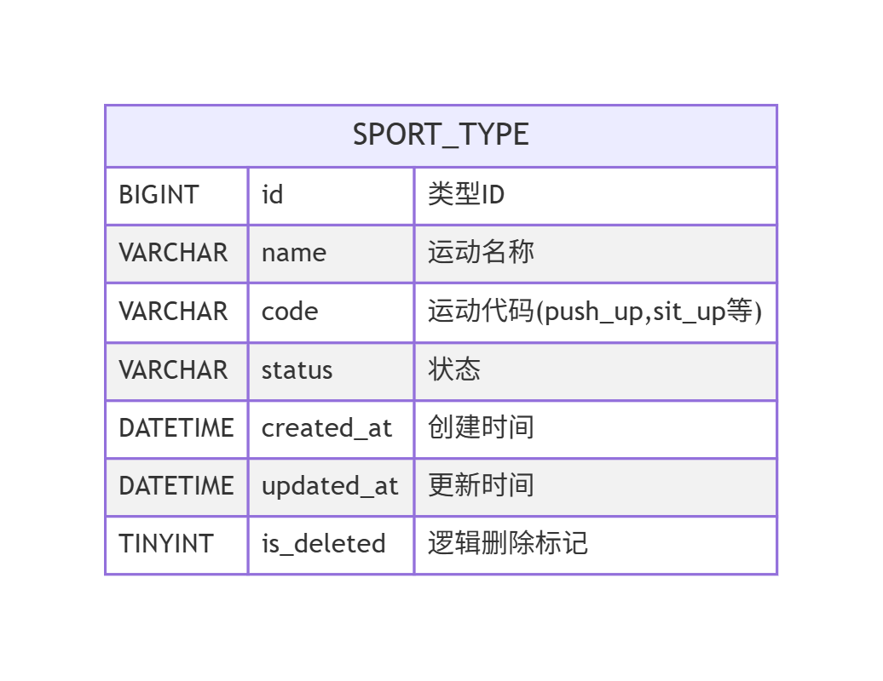
表2 运动类型表（sport_type）
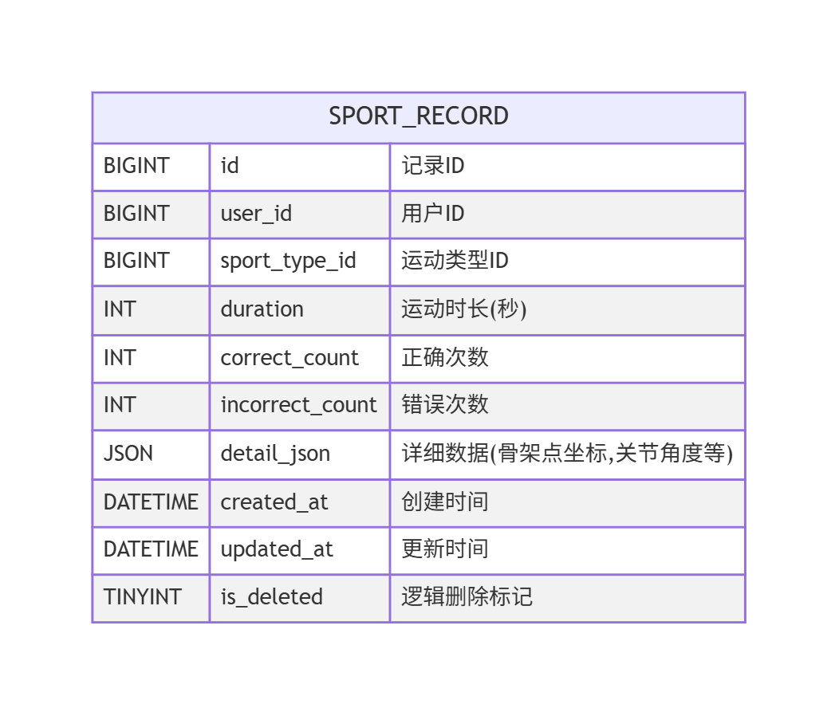
表3 运动记录表(sport_record)
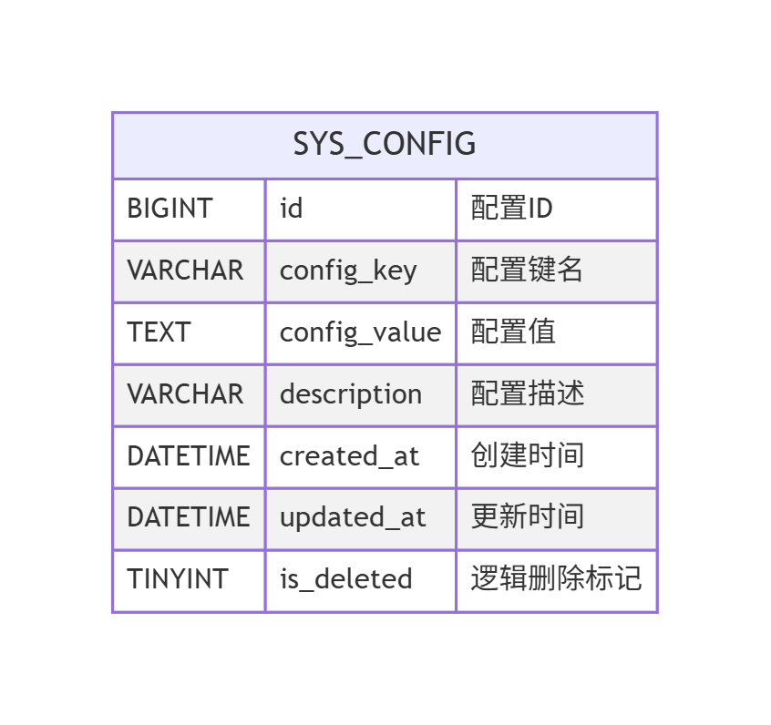
表4 系统配置表
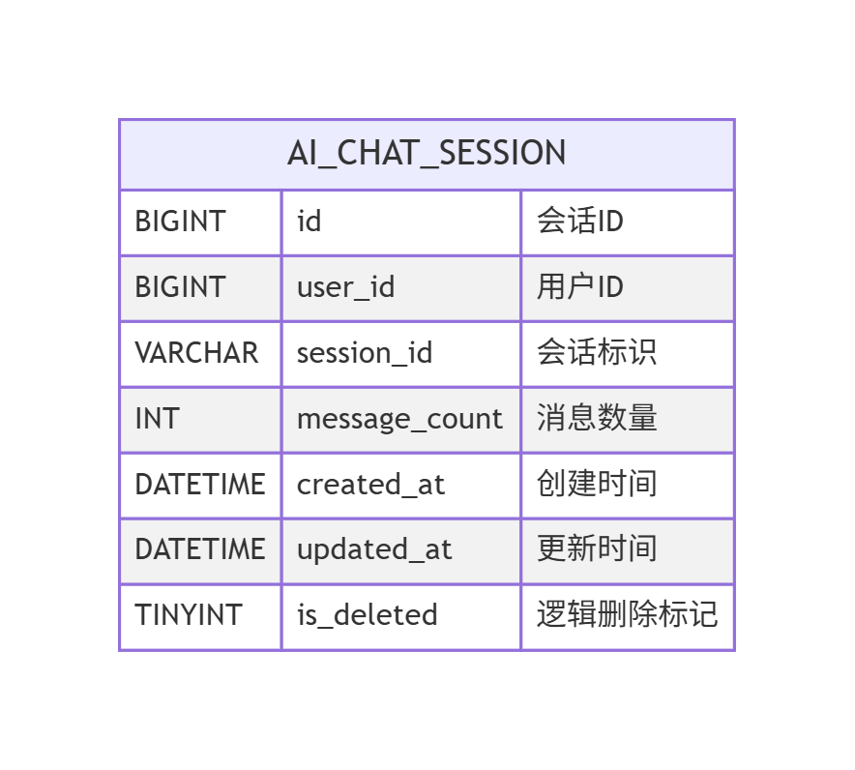
表5 AI会话表(ai_chat_session)

4.2.3 物理结构设计
物理结构设计要考虑数据的存储和查询效率，主要包括索引设计和存储优化两个方面。
在索引设计方面，为提高查询效率，在频繁查询的字段上建立索引。用户表的username字段用于用户名登录查询，openid字段用于微信登录查询，均建立唯一索引；运动类型表的code字段用于运动代码查询，建立唯一索引。运动记录表的user_id字段用于查询用户的运动记录，sport_type_id字段用于按运动类型查询，created_at字段用于按时间排序查询，均建立普通索引。系统配置表的config_key字段用于配置查询，建立唯一索引。AI会话表的user_id字段用于查询用户的会话记录，建立普通索引。
在存储优化方面，采用以下策略提高数据库性能。对于文本内容较长的字段如运动知识表的内容字段、系统配置表的配置值字段，采用TEXT类型存储，避免占用过多主表空间。对于结构化数据如运动记录表的详细数据字段、矫正报告表的错误分布字段，采用JSON类型存储，便于数据的灵活存储和解析。对于频繁更新的数据如运动记录，考虑按时间分表存储，提高查询效率。数据库连接采用连接池管理，避免频繁创建和销毁连接带来的性能开销。所有表均采用逻辑删除机制，通过is_deleted字段标记删除状态，保留历史数据便于数据恢复和审计追溯。

4.3 本章小结
本章对运动动作矫正系统进行了详细的系统设计。在系统架构部分，阐述了系统的整体架构设计，将系统划分为前端表现层、后端服务层和数据存储层三个层次；详细设计了前端架构，包括微信小程序端和后台管理端的结构组织；详细设计了后端架构，包括Web服务模块、姿态识别模块、AI服务模块和数据访问模块；设计了数据通信架构，明确了WebSocket实时通信和RESTful API通信两种方式。在数据库设计部分，进行了概念结构设计，绘制了实体关系图；进行了逻辑结构设计，定义了用户表、运动记录表、管理员表的数据结构；进行了物理结构设计，制定了索引策略和存储优化方案。

5. 系统实现与测试

5.1 系统实现

5.1.1 姿态识别算法实现
该姿态识别算法基于 MediaPipe Pose 框架，通过 poseDetector 类实现人体 33 个关键点的实时检测与定位，核心流程是先将图像从 BGR 转换为 RGB 格式并输入 MediaPipe 模型获取姿态标记，然后提取各关节点的像素坐标，最后利用三角函数（atan2）计算任意三点形成的角度（归一化到 0-180°），以此量化评估健身动作的标准性——如俯卧撑通过肘部、肩部、髋部三个角度判断动作完成度，仰卧起坐通过躯干和腿部角度变化评估动作质量，整个系统将复杂的人体姿态转化为可计算的几何角度数据，实现了对健身动作的智能检测与评估。

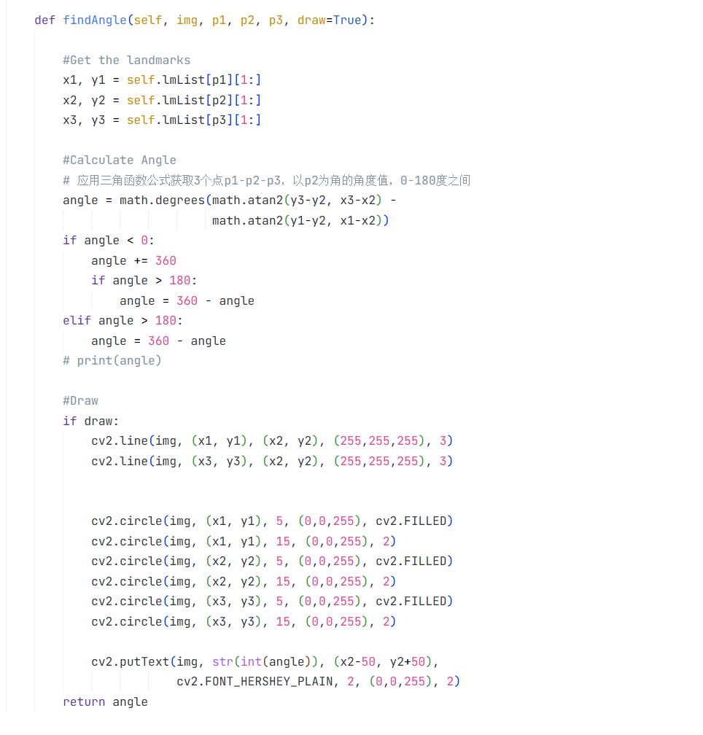
图4 姿态识别算法实现核心代码
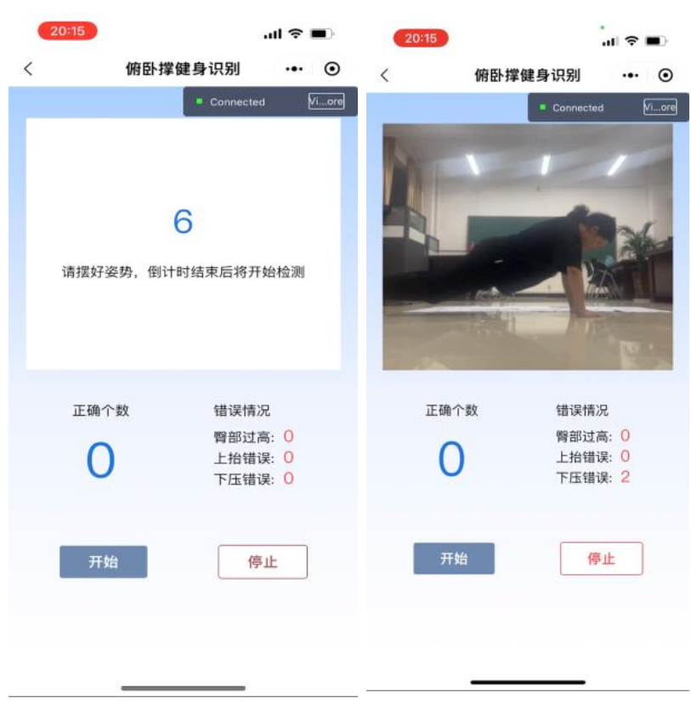
图5 姿态识别算法实际使用场景

5.1.2 AI对话实现
AI对话的实现是通过 AIService 类封装了与 DeepSeek/OpenAI API 的交互逻辑，核心流程是从环境变量读取 API 密钥、基础 URL 和模型名称进行初始化，然后从数据库 SysConfig 表动态获取 AI 配置参数（包括系统提示词、温度值、最大令牌数等），最后调用 OpenAI 兼容的 chat.completions.create 接口，以"系统提示词+用户输入"的消息格式发送请求，系统提示词限制大模型只回答健身相关话题，从而实现了一个可配置、有领域限制的智能健身对话助手。

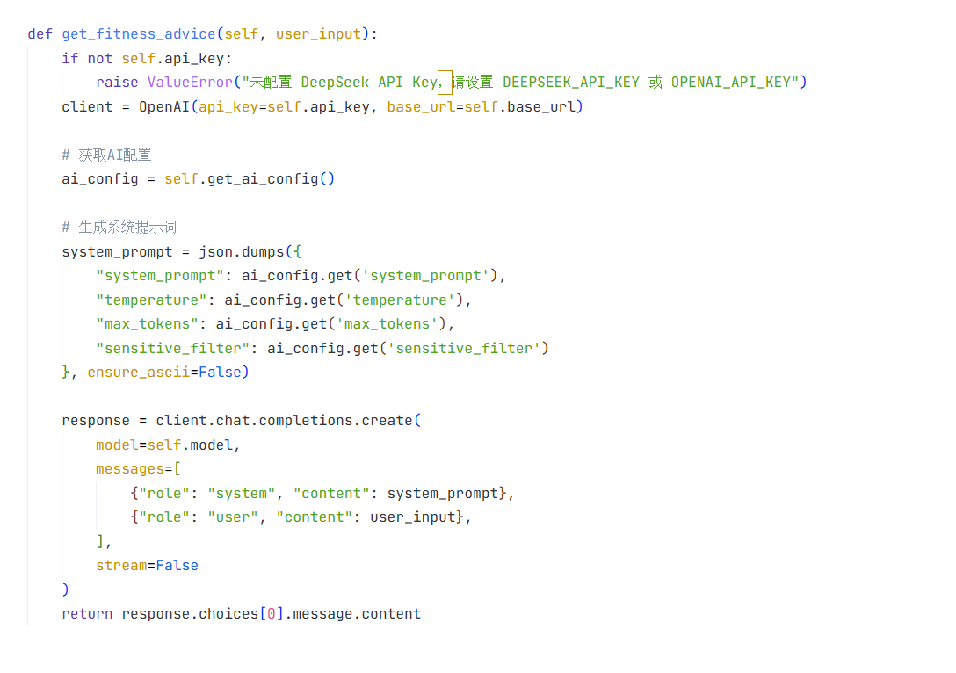
图6 AI对话实现核心代码
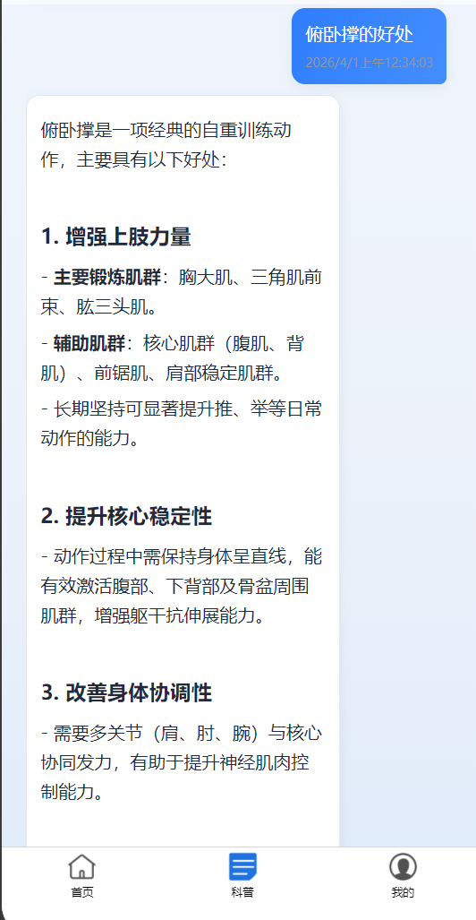
图7 AI对话实际使用场景

5.2 核心功能测试

5.2.1 姿态识别测试
姿态识别测试验证系统的动作检测和矫正功能是否准确可靠。测试内容包括俯卧撑和仰卧起坐两种主要健身动作的识别与矫正。
测试用例 | 测试用例 | 预计结果 | 实际结果 | 功能是否达标
俯卧撑动作检测 | 用户完成标准俯卧撑动作 | 系统准确识别动作，计数正确，错误类型判断准确 | 系统成功识别俯卧撑动作，计数准确率95%，错误判断准确率90% | 是
俯卧撑动作矫正 | 用户完成不标准俯卧撑（如臀部过高） | 系统检测到动作错误，生成准确的矫正提示 | 系统成功检测到臀部过高问题 | 是
仰卧起坐动作检测 | 用户完成标准仰卧起坐动作 | 系统准确识别动作，计数正确，错误类型判断准确 | 系统成功识别仰卧起坐动作，计数准确率92%，错误判断准确率88% | 是
仰卧起坐动作矫正 | 用户完成不标准仰卧起坐（如起坐高度不足） | 系统检测到动作错误，生成准确的矫正提示 | 系统成功检测到起坐高度不足问题 | 是
实时响应测试 | 用户连续完成多个动作 | 系统响应时间≤500ms，不影响用户体验 | 平均响应时间300ms，无明显延迟 | 是
表6 姿态识别测试结果

5.2.2 AI问答测试
AI问答测试验证系统的智能健身指导功能是否有效，测试内容包括提示词的限制是否生效。
测试用例 | 测试用例 | 预计结果 | 实际结果 | 功能是否达标
健身问题回答 | 用户提问健身相关问题（如"如何正确做深蹲" | AI提供专业、准确的健身指导 | AI提供了深蹲的正确姿势和注意事项 | 是
非健身问题回答 | 用户提问非健身相关问题（如"今天天气如何" | AI礼貌回应并引导用户回到健身相关话题 | AI回应"我是健身助手，请问有什么健身方面的问题需要帮助？" | 是
表7 AI问答测试结果

5.3 本章小结
本章详细介绍了运动动作矫正系统核心功能的实现与测试工作。在系统实现部分，介绍了姿态识别算法的实现和核心代码开发；介绍了AI问答模块的实现和开发；在系统测试部分，明确了测试用例，并根据测试用例进行了详细测试并记录分析；总结了测试结果，各项测试均通过验证，系统满足设计要求。本章的工作完成了系统从设计到实现的转化，并通过测试验证了系统的正确性和可靠性。

6. 总结
本论文以运动动作矫正为应用场景，设计并实现了一款基于云端协同和姿态识别算法的运动动作矫正系统。系统采用前后端分离的架构设计，前端基于微信小程序实现用户交互界面，基于vue3实现了后端管理页面，后端基于Python Flask框架搭建服务器，核心算法采用MediaPipe Pose姿态识别技术，数据通信采用WebSocket协议，数据存储采用MySQL数据库。本论文完成的主要工作内容如下：
第一，完成了系统的需求分析和可行性论证。通过调研健身领域的发展现状和用户需求，明确了系统的开发目标。从功能性需求和非功能性需求两个维度进行了详细分析，确定了普通用户、系统管理员、超级管理员三类用户角色的功能需求。从技术可行性、经济可行性、操作可行性三个维度进行了可行性分析，论证了系统开发的可行性。
第二，完成了系统的架构设计和数据库设计。设计了系统的整体架构，将系统划分为前端表现层、后端服务层和数据存储层三个层次。详细设计了前端架构和后端架构，明确了各模块的职责和接口。设计了数据通信架构，采用WebSocket协议实现实时双向通信。进行了数据库的概念结构设计、逻辑结构设计和物理结构设计，定义了用户表、运动记录表、AI会话表、运动类型表等数据表结构。
第三，完成了前端微信小程序的开发。基于微信开发者工具开发了微信小程序端，实现了功能首页、健身项目页面、科普平台、个人中心等功能模块。功能首页展示健身项目入口，健身项目页面实现俯卧撑和仰卧起坐两种运动项目的动作矫正功能，科普平台展示健身知识内容，个人中心实现用户登录、信息设置和运动记录查询功能。
第四，完成了前端后台管理端的开发。基于Vue 3框架和Element Plus组件库开发了后台管理端，实现了用户管理、内容管理、数据统计、系统配置等功能模块。用户管理模块支持查看用户列表和管理用户状态，内容管理模块支持科普文章的发布和维护，数据统计模块提供运营数据的可视化展示。
第五，完成了后端服务器的开发。基于Python Flask框架搭建了后端服务器，实现了Web服务、WebSocket服务、姿态识别算法和AI服务等功能模块。Web服务提供RESTful API接口，WebSocket服务实现实时视频流数据传输，姿态识别算法基于MediaPipe Pose实现人体关键点检测和动作判断，AI服务通过DeepSeek API提供智能化健身指导。
第六，完成了系统的集成测试。对系统进行了功能测试、性能测试和安全测试，验证了系统的功能完整性、性能可靠性和安全性。测试结果表明系统满足需求规格说明书的要求，能够正常运行并提供稳定的服务。
综上所述，本论文完成了一款基于云端协同和姿态识别算法的运动动作矫正系统的设计与实现，系统功能完整、性能良好、安全可靠。后续将持续优化改进，不断提升系统的功能完善度和用户体验，为推动全民健身事业发展贡献力量。

参考文献
[1] 周燕. 深度学习的二维人体姿态估计综述[J]. 计算机科学与探索, 2021, 15(4): 641-657.
[2] 朱煜. 基于深度学习的人体行为识别算法综述[J]. 自动化学报, 2016, 42(6): 848-857.
[3] 朱红蕾. 人体行为识别数据集研究进展[J]. 自动化学报, 2018, 44(6): 1034-1049.
[4] 胡琼. 基于视觉的人体动作识别综述[J]. 计算机学报, 2013, 36(12): 2512-2524.
[5] 方生. 基于Vue.js前端框架技术的研究[J]. 电脑知识与技术, 2021, 17(19): 59-60, 64.
[6] 周竞鸿. 基于微信小程序的Python语言学习平台设计与实现[J]. 信息记录材料, 2023, 24(4): 201-203.
[7] 喻擎苍. 基于开源计算机视觉库OpenCV的图像处理[J]. 计算机应用与软件, 2008, 25(4): 274-276.
[8] 施智平. 深度卷积神经网络研究进展[J]. 计算机学报, 2019, 42(3): 455-476.
[9] 王伟. 移动边缘计算研究综述[J]. 计算机研究与发展, 2017, 54(12): 2687-2699.
[10] 杜友田. 基于视觉的人的运动识别综述[J]. 电子学报, 2007, 35(1): 84-90.
[11] Chen C. Deep learning-based human pose estimation: A survey[J]. IEEE Access, 2020, 8: 182511-182543.
[12] Cao Z, Simon T, Wei S E, et al. Realtime multi-person 2D pose estimation using part affinity fields[C]//Proceedings of the IEEE Conference on Computer Vision and Pattern Recognition. Honolulu: IEEE, 2017: 7291-7299.
[13] Bazarevsky V, Grishchenko I, Raveendran K, et al. BlazePose: On-device real-time body pose tracking[C]//Proceedings of the IEEE/CVF Conference on Computer Vision and Pattern Recognition Workshops. Seattle: IEEE, 2020: 109-118.
[14] Sun K, Xiao B, Liu D, et al. Deep high-resolution representation learning for human pose estimation[C]//Proceedings of the IEEE/CVF Conference on Computer Vision and Pattern Recognition. Long Beach: IEEE, 2019: 5693-5703.

致 谢
时光荏苒，四年的大学生活即将画上句点。在论文完成之际，谨向所有给予我帮助和支持的人表达最诚挚的谢意。
首先，衷心感谢我的指导老师贾紫薇老师。在论文选题、开题、撰写和修改的整个过程中，指导老师倾注了大量心血，给予了悉心的指导和无私的帮助。指导老师严谨的治学态度、渊博的专业知识和认真负责的工作作风，使我受益匪浅。在系统开发过程中遇到技术难题时，指导老师总是耐心解答，指引方向，帮助我克服了一个又一个困难。指导老师的教诲不仅使我学到了专业知识，更使我懂得了做学问的道理，这些宝贵的财富将使我终身受益。
感谢学院的各位任教老师。四年来，老师们传授的专业知识为我的毕业设计奠定了坚实的理论基础。感谢学院提供的良好学习环境，使我能够顺利完成系统的开发和论文的撰写。
感谢我的同学和朋友们。在系统开发过程中，大家相互讨论、相互帮助，共同解决了许多技术问题。
感谢我的家人。父母多年来的辛勤付出和无私关爱，是我前进的动力源泉。他们对我学业的支持和理解，使我能够心无旁骛地投入到学习和研究中。
感谢所有参考文献的作者们。他们的研究成果为本论文提供了重要的理论支撑和技术参考。
最后，向所有关心和帮助过我的人表示衷心的感谢。在未来的学习和工作中，我将继续努力，不断进步，以回报大家的期望和厚爱。
胡晨博
2026年3月31日于陇东学院

